太阳活动周趋势预测实现方法报告
数据处理、模型设计、验证方案与优化路径
研究对象：月平均太阳黑子数与太阳活动周趋势预测
数据范围：1867-02 至 2025-10
验证对象：Solar Cycle 24、Solar Cycle 25
预测对象：Solar Cycle 25 剩余段与 Solar Cycle 26 情景趋势

一、研究目标与技术定位
本工作的目标是建立一个面向下一太阳活动周的长期趋势预测流程。与常规 1–24 个月逐月短期预测不同，本任务更关注太阳活动周尺度上的关键特征，包括活动周起点、峰值时间、峰值强度、下降段趋势以及下一活动周启动时间。因此，评价体系不能只依赖相关系数或 RMSE，而应同时包含峰值时间误差、峰值幅度误差和弱/中/强情景范围。
早期尝试曾采用分阶段 PatchTST 和硬路由预测，但由于阶段样本量较少、模型参数量偏大、训练/验证窗口可能重叠、分阶段 scaler 不一致以及阶段路由不稳定，容易出现峰值低估和滚动误差累积。因此，本版实现改为更适合长期周期趋势的“周期形态建模 + Waldmeier 校正 + 参数化曲线 + 情景输出”框架。
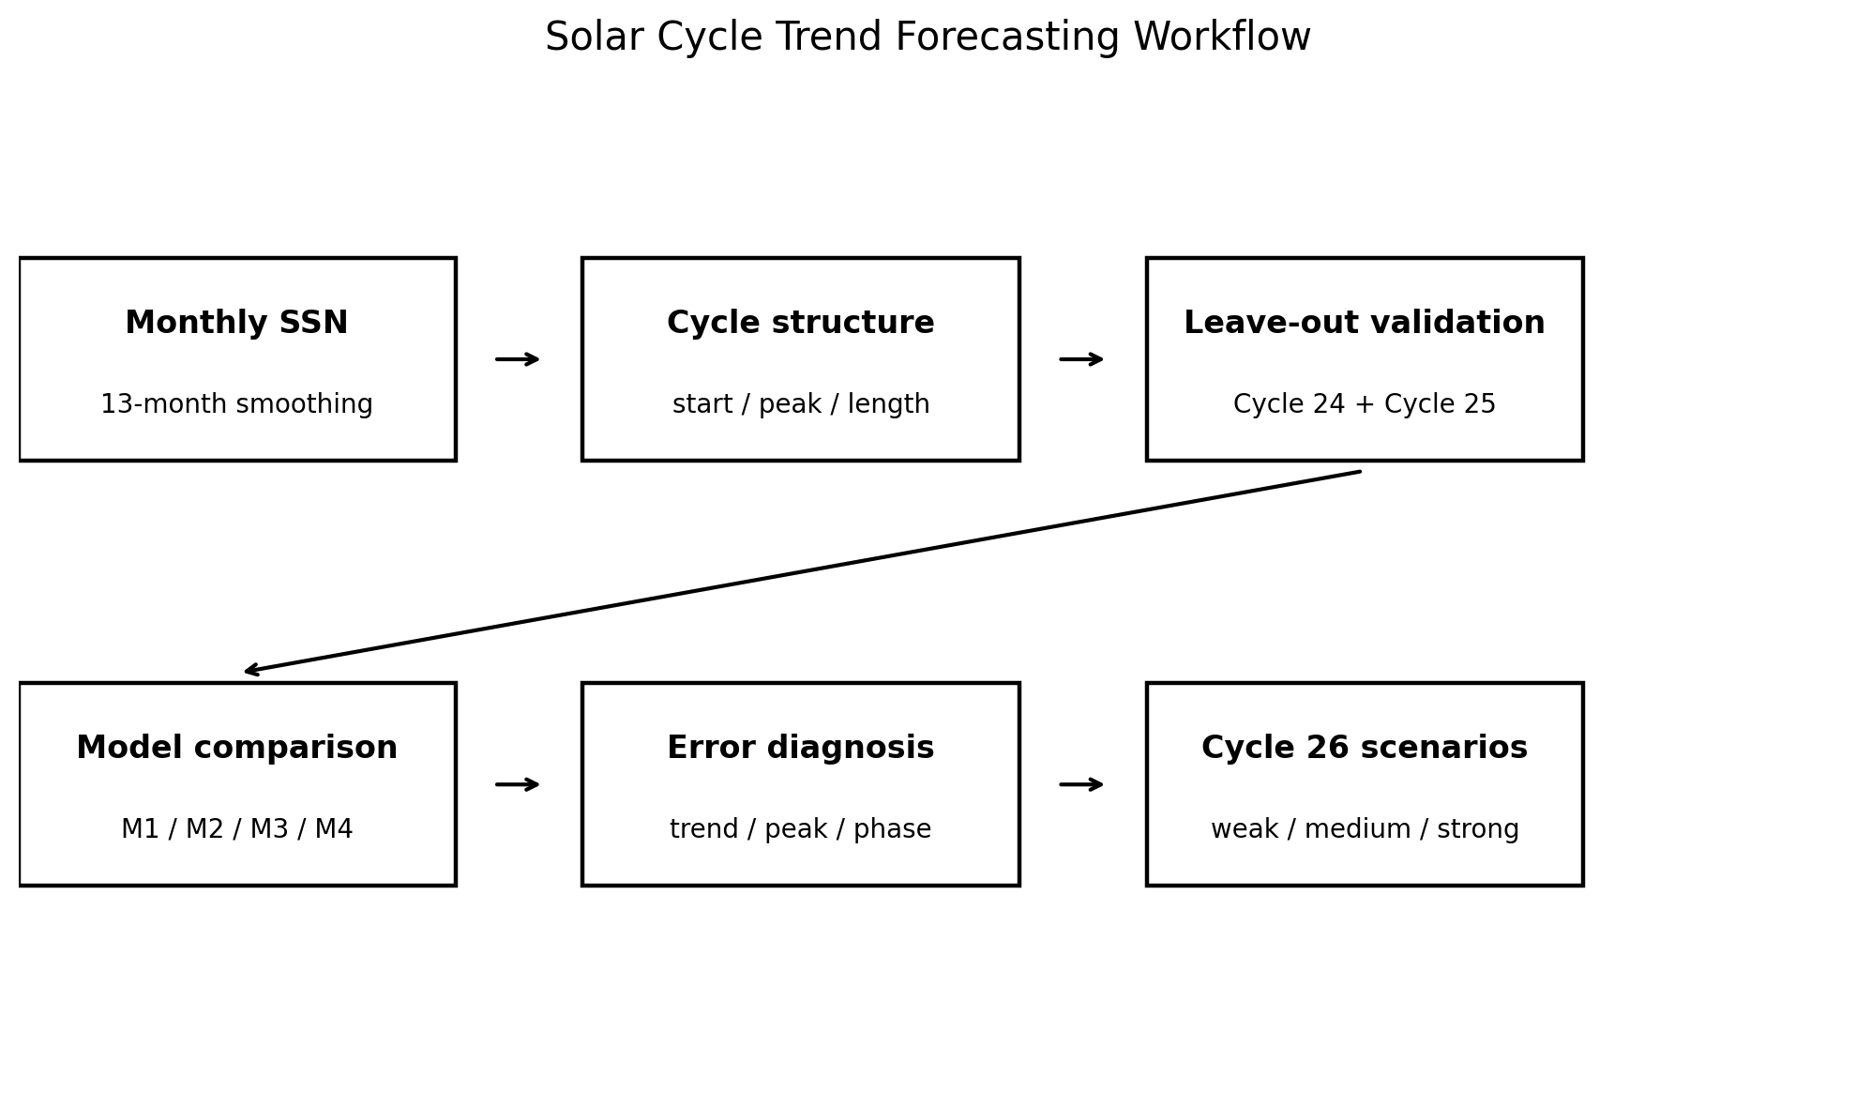
图1 太阳活动周趋势预测总体流程

二、数据处理与活动周识别
输入数据为月平均太阳黑子数序列，字段包括 date 与 ssn。首先对原始 SSN 进行 13 月滑动平滑，得到 ssn_smooth，用于削弱月尺度随机波动并突出太阳活动周形态。随后基于平滑序列识别极小值和极大值，确定太阳活动周起点、终点、峰值时间、周期长度和峰值强度。
活动周识别结果进一步用于构建历史周期形态库。每一个完整太阳活动周被归一化到周期内部月份坐标，并记录周期长度、峰值月份、峰值强度和起点强度。这一步是后续相似周期匹配、参数化曲线拟合和情景预测的基础。
周期 | 起点 | 终点 | 完整 | 长度/月 | 峰值时间 | 平滑峰值
21 | 1976-06 | 1986-02 | True | 117 | 1979-12 | 231.71
22 | 1986-03 | 1996-07 | True | 125 | 1989-06 | 212.77
23 | 1996-08 | 2008-10 | True | 147 | 2002-03 | 180.92
24 | 2008-11 | 2019-11 | True | 133 | 2014-04 | 115.33
25 | 2019-12 | partial | False | 71 | 2024-10 | 159.22
表1 活动周结构化识别结果示例

三、验证设计：Cycle 24 与 Cycle 25 双留出
为了判断方法是否真正具有外推能力，本流程设置了 Cycle 24 和 Cycle 25 两个留出验证对象。Cycle 24 用于检验模型在弱活动周上的表现，Cycle 25 用于检验模型在偏强活动周上的表现。双留出验证比只看 Cycle 25 更可靠，因为它可以暴露模型对弱周期、强周期和峰值增强事件的适应能力差异。
验证时分别模拟不同信息可用程度：完全不知道目标周期，仅用前一周期进行先验预测；已看到目标周期前 36、48、60 个月观测，用早期形态更新预测；再利用 Waldmeier 效应校正峰值幅度与峰值时间；最后用参数化周期曲线约束整条活动周趋势。

四、四类方法实现
编号 | 方法 | 实现思想 | 作用
M1 | prior successor analog | 用上一活动周匹配历史相似周期，再取其后继周期作为目标周期预测 | 严格下一周预测基线，检验“上一周能否预测下一周”
M2 | early shape analog | 用目标周期早期 36/48/60 个月形态匹配历史周期，并外推剩余段 | 利用已观测上升段更新剩余趋势
M3 | calibrated early shape | 在 M2 基础上根据早期上升率进行 Waldmeier 峰值幅度校正 | 缓解强周期峰值低估或弱周期峰值高估
M4 | parametric Waldmeier curve | 使用偏斜周期曲线拟合当前周期，并由 Waldmeier 关系约束峰值与长度 | 稳定整体趋势和下降段，适合长期外推
表2 四类预测方法设计
M4 是当前版本的推荐主模型。其核心思想是：太阳活动周并非任意曲线，而具有非对称形态，即上升较快、下降较慢。参数化曲线通过有限参数描述周期长度、峰值月份、峰值幅度和下降段衰减，从而避免相似模板在长期外推时出现不合理震荡。

五、评价指标体系
评价指标分为三类。第一类是整体误差，包括 MAE、RMSE、R、R²、Bias 和 MAPE；第二类是峰值误差，包括峰值时间误差、峰值幅度误差和峰值绝对误差；第三类是阶段误差，用于分析上升段、峰值段、下降段和谷值段的误差来源。
指标 | 定义 | 用途
MAE/RMSE | 衡量整体数值误差 | 判断曲线总体拟合程度
R/R² | 衡量趋势一致性 | 避免只看幅度误差忽略趋势
Bias | 衡量系统性高估或低估 | 判断方法是否偏保守或偏激进
峰值时间误差 | 预测峰值月份与真实峰值月份之差 | 活动周预报最关键指标之一
峰值幅度误差 | 预测峰值 SSN 与真实峰值 SSN 之差 | 判断是否低估/高估极大期强度
情景范围 | 弱/中/强三情景峰值及时间 | 表达 Cycle 26 不确定性
表3 评价指标体系

六、当前实现结果对方法的反馈
从双留出结果看，M1 作为严格先验基线不够稳定，说明“上一周形态直接决定下一周形态”的假设过强；M2 能利用早期观测更新趋势，但在弱周期上容易高估；M3 能改善峰值幅度，但峰值时间可能漂移；M4 在 Cycle 24 与 Cycle 25 上都给出了最稳定的整体误差表现，因此适合作为当前主线。
周期 | 推荐模型 | 观测月数 | MAE | RMSE | R | R²
24 | M4 parametric Waldmeier curve (60m) | 60 | 10.891 | 14.180 | 0.994 | 0.863
25 | M4 parametric Waldmeier curve (36m) | 36 | 6.144 | 7.344 | 0.850 | 0.710
表4 双留出验证推荐模型

七、Cycle 26 情景预测实现
在完成 Cycle 25 当前形态拟合后，程序估计 Cycle 25 剩余下降段和下一极小期时间，再根据历史周期长度和峰值强度分布构建 Cycle 26 弱、中、强三种情景。当前输出不采用单点确定性峰值，而是给出多情景范围，以反映单变量 SSN 对下一活动周强度约束不足的事实。
项目 | 结果
cycle25_start | 2019-12
latest_observation | 2025-10
estimated_cycle26_start | 2031-03
estimated_cycle26_medium_peak_date | 2036-08
cycle26_weak_peak_ssn | 119.08
cycle26_medium_peak_ssn | 167.29
cycle26_strong_peak_ssn | 214.66
cycle26_weighted_median_peak_month | 48
cycle26_weighted_median_length_months | 126
cycle25_waldmeier_pred_peak_amp | 159.22
cycle25_waldmeier_pred_peak_month | 58.0
cycle25_waldmeier_pred_length | 135.5
表5 Cycle 26 情景预测主要输出
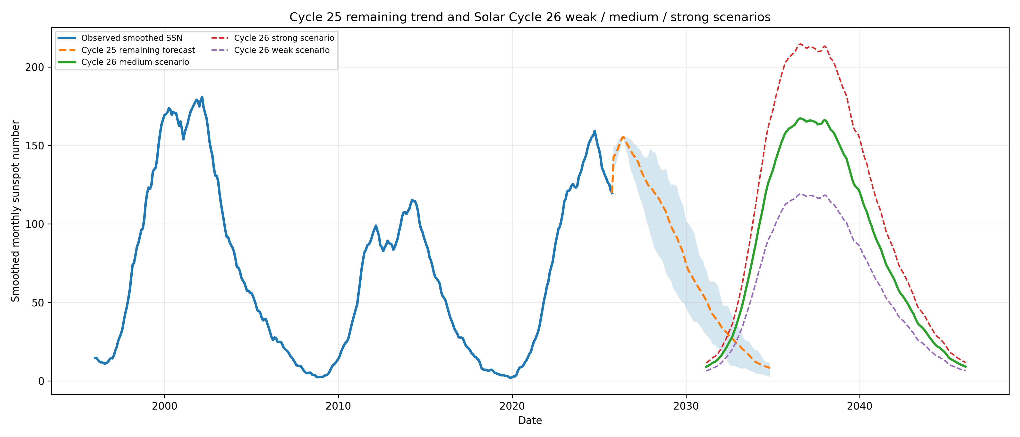
图2 Cycle 25 剩余段与 Cycle 26 情景预测

八、后续优化路径
后续优化应分为“单变量 SSN 内部优化”和“多源前兆因子扩展”两类。短期内，可继续优化峰值模块、弱/强周期分类模块和 M4 参数化曲线；中长期应引入 F10.7、太阳黑子面积、极区磁场、aa/Ap 等前兆变量，构建真正面向下一活动周强度的多因子预测模型。
步骤 | 优化路线 | 目的 | 预期收益
1 | Cycle 24/25 strict leave-out validation | 用两个真实留出周期判断方法是否稳定，而不是只看 Cycle 25 | 发现弱周/强周下的失效模式
2 | Predecessor-successor analog baseline | 检验上一活动周是否能预测下一活动周 | 建立最低基线，通常会低估突增强周期
3 | Early-shape update | 加入目标周期前 36/48/60 个月观测 | 改善上升段后的剩余趋势和峰值位置
4 | Waldmeier calibrated analog | 用早期上升率校正峰值幅度和峰值时间 | 缓解峰值低估，是当前单变量 SSN 下最关键优化
5 | Parametric Waldmeier/Hathaway curve | 用带物理形态的偏斜周期曲线约束长期下降段 | 避免相似模板在下降段长期偏高，改善 Cycle 24 弱周期验证
6 | Cycle 24 vs Cycle 25 error diagnosis | 比较弱 Cycle 24 和偏强 Cycle 25 的峰值误差 | 明确模型是否系统性低估强周
7 | Cycle 26 scenario forecast | 不做武断单点预测，输出弱/中/强情景 | 结果更稳，更适合报告和论文
8 | Add precursor variables | 加入 F10.7、极区磁场、太阳黑子面积、aa/Ap 等 | 真正提高下一周峰值强度预报上限
表6 后续优化路线

九、建议采用的最终技术路线
建议最终版本采用如下路线：以 13 月平滑 SSN 识别活动周结构，以 Cycle 24 和 Cycle 25 进行双留出验证，以 M4 参数化 Waldmeier 曲线作为主趋势模型，以 M3 峰值校正作为辅助模块，并将 Cycle 26 输出为弱、中、强三情景。若后续能够加入极区磁场等太阳发电机前兆因子，则可以进一步将当前情景预测升级为更有物理约束的下一周强度预测。

